 | COLÉGIO PEDRO II – CAMPUS SÃO CRISTÓVÃO III  3ª CERTIFICAÇÃO – ANO 2014 – MATEMÁTICA II  3º ANO – TARDE |  |  | NOTA:
Professor: |  | Coordenadora:  Maria Helena M. M. Baccar |  | Data:
Nome: GABARITO |  |  | Nº: | Turma:

ATENÇÃO:
- Resolva as questões de maneira clara e organizada.
- Questões sem desenvolvimento ou justificativa NÃO serão consideradas.
- A prova é individual e sem consulta.
- Reclamações de provas feitas a lápis NÃO serão aceitas. NÃO é permitido o uso de corretor.
- A interpretação das questões faz parte da prova.
- Valor total da prova: 3,5 pontos.

1ª QUESTÃO (valor: 0,5)

A figura abaixo ilustra um triângulo ABC, retângulo em B, sendo AB = 15 cm e BC = 8 cm.
Determine a área total do sólido gerado pela revolução dessa região triangular em torno do cateto $\overline{\text{AB}}$.
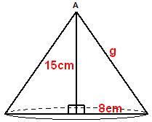
Solução. O sólido gerado é um cone circular de raio 8cm e altura 15cm. Calculando a medida da geratriz e a área total, temos:

$\begin{aligned}i) g^{2}=(\text{15})^{2}+(8)^{2}⇒g=\sqrt{\text{225}+\text{64}}⇒g=\sqrt{\text{289}}⇒g=\text{17} \text{cm} \\ \text{ii}) A(\text{lateral})=π\text{.}R\text{.}g=π\text{.}(8)\text{.}(\text{17})=\text{136}π {\text{cm}}^{2} \\ \text{iii}) A(\text{base})=π\text{.}R^{2}=π\text{.}(8)^{2}=\text{64}π {\text{cm}}^{2} \\ \text{iv}) A(\text{total})=\text{136}π {\text{cm}}^{2}+\text{64}π {\text{cm}}^{2}=\text{200}π {\text{cm}}^{2}\end{aligned}$.

2ª QUESTÃO (valor: 0,5)

Uma casquinha de sorvete em forma de cone tem diâmetro da base igual a 12cm e altura igual a 15cm. A empresa fabricante alterou as dimensões da casquinha, diminuindo o diâmetro da base para 10cm, mas mantendo o mesmo volume.

Calcule quanto deve ser a medida da nova altura da casquinha.

Solução. Os raios das bases das casquinhas iniciais e finais são, respectivamente, 6cm e 5cm. Igualando os volumes iniciais e finais, temos:

$\begin{aligned}\left\{V(\text{inicial})=\frac{π(6)^{2}\text{.}(\text{15})}{3}=π(\text{36})\text{.}(5)=\text{180}π {\text{cm}}^{3} | \right.\end{aligned}$.

3ª QUESTÃO (valor: 0,5)

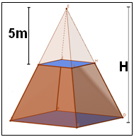
Os projetistas de um shopping elaboraram um reservatório de água em forma de uma pirâmide quadrangular regular cuja capacidade é de 72000 litros. Esse reservatório estava completamente cheio e, após ser retirada uma determinada quantidade de água, restaram ainda no reservatório 63000 litros. O nível d’água baixou em 5m, conforme a figura. Qual é a altura H desse reservatório, em metros?
Solução. O volume de água retirado do reservatório é o volume da pirâmide menor. Vale V’ = 72000 – 63000 = 9000 litros.
Em metro cúbicos, temos: V = 72000dm³ = 72m³ e V’ = 9000dm³ = 9m³. Estabelecendo a relação entre volumes e alturas, temos:

${\left(\frac{5}{H}\right)}^{3}=\frac{9m^{3}}{\text{72}m^{3}}=\frac{5}{H}=\sqrt[3]{\frac{9}{\text{72}}}⇒\frac{5}{H}=\sqrt[3]{\frac{1}{8}}⇒\frac{5}{H}=\frac{1}{2}⇒H=\text{10} m$.
4ª QUESTÃO (valor: 1,0)

Um recipiente em forma de cilindro circular reto de 4m de raio da base e 10m de altura está completamente cheio de água. Uma esfera maciça de 6m de diâmetro é introduzida no seu interior e afunda.
Determine, aproximadamente, a porcentagem de água que permanece no interior do cilindro.

Solução. Como o cilindro está completamente cheio, ao introduzir uma esfera, um volume de água saiu. Este volume que saiu é o mesmo que o volume da esfera. Temos:

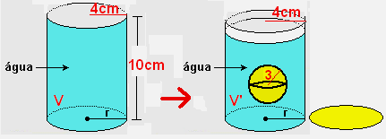
$\begin{aligned}i) \begin{aligned}\left\{V(\text{Antes})=π\text{.}(4)^{2}\text{.}(\text{10})=\text{160}π{\text{cm}}^{3} | \right.\end{aligned} \\ \end{aligned}$.

5ª QUESTÃO (valor: 1,0)

Uma esfera está inscrita em um cone reto de altura 16dm e diâmetro da base 24dm. Determine:

a) o raio dessa esfera;
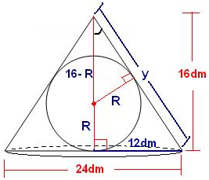
Solução. Observando os segmentos assinalados na figura e a semelhança dos triângulos retângulos indicados, temos:

$\begin{aligned}i) y^{2}={\text{16}}^{2}+{\text{12}}^{2}⇒y=\sqrt{\text{256}+\text{144}}=\sqrt{\text{400}}=\text{20} \text{dm} \\ \text{ii}) \frac{R}{\text{12}}=\frac{\text{16}−R}{\text{20}}⇒\text{20}R=\text{192}−\text{12}R⇒\text{32}R=\text{192}⇒R=\frac{\text{192}}{\text{32}}=6 \text{dm}\end{aligned}$.

b) a área da superfície dessa esfera.

Solução. Utilizando a fórmula, temos:

$A=4{πR}^{2}=4π(6)^{2}=\text{144}π {\text{dm}}^{2}$.

